江苏省前黄高级中学2010届高三物理综合练习
物 理 试 题

一、单项选择题：本题共5小题，每小题3分，共计15分。每小题只有一个选项符合题意。
1．如图所示，有一带电的微粒，在电场力的作用下沿曲线从M点运动到N点，则微粒
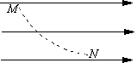
A．带负电，电势能增加
B．带负电，电势能减小
C．带正电，电势能增加
D．带正电 ，电势能减小
2．交流电压表和电流表都有一定的量度范围，不能直接测量过高的电压和过大的电流，用变压器就可解决这个问题，这样的变压器叫电压互感器或电流互感器。下列关于电流互感器和电压互感器的说法中正确的是
A．电流互感器应串联在电路中使用，电压互感器应并联在待测电路上使用
B．电流互感器和电压互感器副线圈的电流都小于原线圈的电流
C．电流互感器和电压互感器副级线圈都是绝对不能短路的
D．电流互感器和电压互感器原线圈的匝数都大于副线圈的匝数
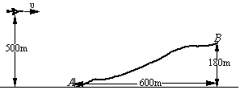
3．如图所示，一架在500 m高空以200 m/s的速度水平匀速飞行的轰炸机，要用两枚炸弹分别炸山脚和山顶的目标A和B。已知山高 180 m，山脚与山顶的水平距离为600 m， 若不计空气阻力，g 取10 m/s²，则投弹的时间间隔应为
A．6 s
B．5 s
C．3 s
D．2 s
4．一个质量为m的质点，在外力F和重力的作用下，由静止开始斜向下作匀加速直线运动，加速度方向与竖直方向成θ角。为使质点机械能保持不变，F的大小必须等于
A．mg B．mgsinθ C．mgtanθ D．mgcosθ
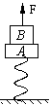
5．如图所示，质量都为 m 的A、B两物体叠放在竖直弹簧上并保持静止，用大小等于mg 的恒力F向上拉B，运动距离h 时B与A分离。则下列说法中正确的是
A．B和A刚分离时，弹簧为原长
B．B和A刚分离时，它们的加速度为g
C．弹簧的劲度系数等于mg/h
D．在B 与A 分离之前，它们作匀加速运动
二、多项选择题：本题共4小题，每小题4分，共计16分。每小题有多个选项符合题意，全部选对的得4分，选对但不全的得2分，错选或不答的得0分。
6．嫦娥一号在撞击月球之前，进行了多次变轨，先由200km圆轨道降到100km圆轨道，继而降到远月点100km、近月点15km的椭圆轨道。设卫星在200km圆轨道上运行的速度大小为υ₁，在100km圆轨道上运行的速度为大小υ₂，在椭圆轨道远月点处速度大小为υ₃，在椭圆轨道近月点处速度大小为υ₄，则各个速度大小的关系是
A.υ₁＞υ₂ B.υ₂＞υ₃ C.υ₄＞υ₂ D.υ₃＜υ₄
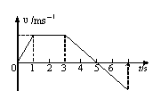
7．物体沿直线运动的υ－t关系如图所示，已知在第1s内合外力对物体做的功为W，则
A．从第1s末到第3s末合外力做功为4W
B．从第3s末到第5s末合外力做功为－2W
C．从第5s末到第7s末合外力做功为W
D．从第3s末到第4s末合外力做功为－0.75W
8．从某一装置输出的交流电常常既有高频成分，又有低频成分。如果只需要把低频成分输送到下一级装置，可采用的电路是
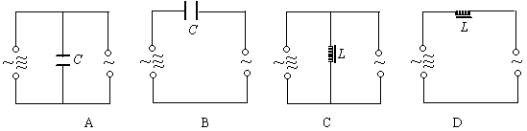

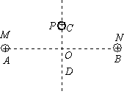
9．如图所示，在光滑绝缘水平面上，两个带等量正电的点电荷M、N，分别固定在A、B两点，O为AB连线的中点，C、D在AB的垂直平分线上。在C点处由静止释放一个带负电的小球P(不改变原来的电场分布)，此后P在C点和D点之间来回运动。
A．若小球P在经过C点时带电量突然减小，则它将会运动到连线上CD之外
B．若小球P的带电量在经过CO之间某处减小，则它将会运动到连线上CD之外
C．若小球P在经过C点时，点电荷M、N的带电量同时等量增大，则它将会运动到连线上CD之外
D．若小球P在经过CO之间某处时，点电荷M、N的带电量同时等量增大，则它以后不可能再运动到C点或D点

三、简答题：本题分必做题（第l0、11题)和选做题(第12题)两部分，共计42分。请将解答填写在答题卡相应的位置。
必做题
10．（1）甲图中游标卡尺的读数是 ▲ cm。乙图中螺旋测微器的读数是 ▲ mm。

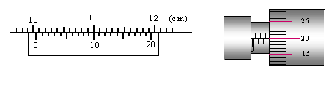
甲
乙

（2）某同学用如图甲所示装置做“验证机械能守恒定律”的实验。图乙为实验中得到的一条 纸带，在纸带上用0、1、2、3、4、5、6……标出计数点。
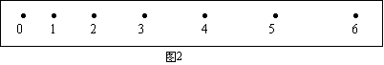
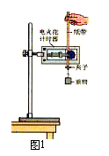
甲
乙

①规定打点1时重力势能为0，要计算出打点4时重物的机械能，在纸带上必须测出▲ 。
实验中若不知道本地的重力加速度的大小，要计算出机械能还必须测出重物的 ▲ 。
②该同学根据测出的数据准确地计算出各计数点时重物的机械能，发现打后一个点时机械能都比打前一个点时机械能小，其原因可能是 ▲ (只要求说出一种)。
③若在数据处理时所用的重力加速度比本地的重力加速度偏大，不考虑其它因素产生的误差，将使打后一个点时机械能都比打前一个点时机械能 ▲ 。
11．某同学要测量A、B两只不同电压表的内阻r_{A} 和 r_{B}，他先将两表串联后接在一内阻不计的电源上，A、B两表读数分别为5V和10V。现还有一只电阻箱（其最大阻值大于两电压表内阻）、一只电键，请你帮这位同学完成此实验。
画出设计的实验电路图，写出必要的操作步骤，并根据实验数据写出两只电压表内阻的表达式。
(1)电路图
(2)实验步骤:
⑶r_{A} = ▲ ； r_{B}= ▲ 。
12．选做题(请从A、B和C三小题中选定两小题作答，并在答题卡上把所选题目对应字母后的方框涂满涂黑，如都作答则按A、B两小题评分。)
A．（选修模块3—3)（12分）
（1）以下说法正确的是 ▲ ．
A．达到热平衡的系统内部各处都具有相同的温度
B．分子间距增大，分子势能就一定增大
C．浸润与不浸润均是分子力作用的表现
D．液体的表面层分子分布比液体内部密集，分子间的作崩体现为相互吸引
（2）某热机在工作中从高温热库吸收了8×10⁶ kJ的热量，同时有2×10⁶ kJ的热量排放给了低温热 库（冷凝器或大气），则在工作中该热机对外做了 ▲ kJ的功，热机的效率 ▲ ％．
（3）实验室内，某同学用导热性能良好的气缸和活塞将一定质量的理想气体密封在气缸内（活塞与气缸壁之间无摩擦），活塞的质量为m，气缸内部的横截面积为S．用滴管将水缓慢滴注在活塞上，最终水层的高度为h，如图所示．在此过程中，若大气压强恒为p₀，室内的温度不变，水的密度为，重力加速度为g，则：
①图示状态气缸内气体的压强为 ▲ ；
②以下图象中能反映密闭气体状态变化过程的是 ▲ ．
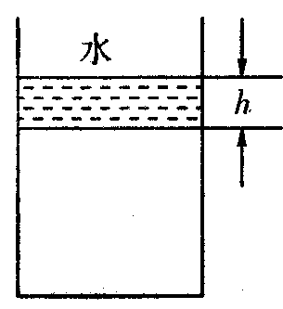
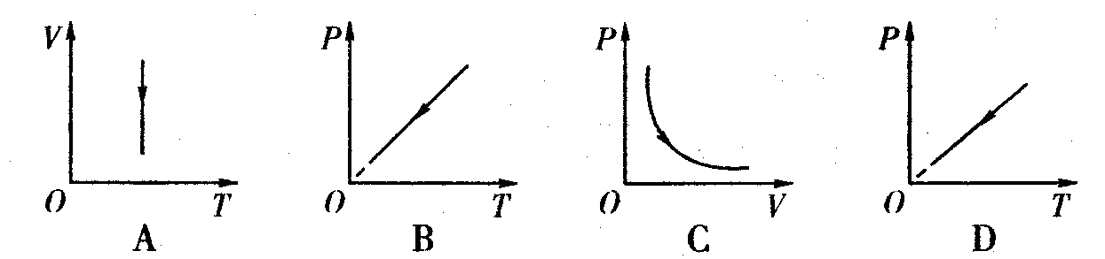

B．(选修模块3－4)(12分)
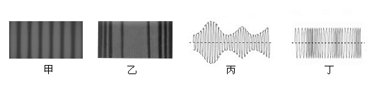
（1）在光的单缝衍射实验中可观察到清晰的亮暗相间的图样，下列甲、乙两幅图中属于光的单缝衍射图样的是 ▲ (填“甲”或“乙”)；在电磁波发射技术中，使电磁波随各种信号而改变的技术叫调制，调制分调幅和调频两种，在丙、丁两幅图中表示调幅波的是 ▲ (填“丙”或“丁”)。

（2）以下说法中正确的是 ▲
A．按照麦克斯韦的电磁场理论，变化的电场周围产生磁场，变化的磁场周围产生电场
B．光的偏振现象说明光波是纵波
C．从地面上观察，在高速运行的飞船上，一切物理、化学过程和生命过程都变慢了
D．玻璃内气泡看起来特别明亮，是因为光线从气泡中射出的原因

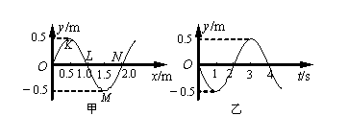
（3）一列沿着x轴正方向传播的横波，在t＝0时刻的波形如图甲所示。图乙是图甲中某质点的振动图象。
①该波的波速为 ▲ m/s；图乙表示图甲中 ▲ （从K、L、M、N中选填）质点的振动图象。
② 写出质点L做简谐运动的表达式。

C．(选修模块3-5)(12分)
（1）甲、乙两幅图是氢原子的能级图，图中箭头表示出核外电子在两能级间跃迁的方向， ▲ (填“甲”或“乙”)图中电子在跃迁时吸收光子；在光电效应实验中，有两个学生分别用蓝光和不同强度的黄光来研究光电流与电压的关系，得出的图像分别如丙、丁两幅图像所示，能正确表示光电流与电压关系的是 ▲ (填“丙”或“丁”)图。

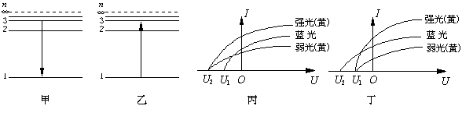

（2）以下说法中正确的是▲
A．光电效应揭示了光的粒子性，而康普顿效应揭示了光的波动性
B．原子核的质量等于组成它的核子的质量之和
C． β衰变所释放的电子是原子核内的中子转变为质子时所产生的
D．高速运动的质子、中子和电子都具有波动性
（3）两物体质量分别为m₁和m₂，速度分别为υ₁和υ₂，且υ₁＞υ₂. 它们发生对心碰撞后,速度分别变为υ'₁和υ'₂,在碰撞过程中相互作用力F可认为是恒力。
①请根据牛顿定律推导出碰撞前后系统动量之和是守恒的；
②若m₁=m₂,碰撞前速度υ₁=3m/s，υ₂=0。碰撞后速度有如下几组，其中属于弹性碰撞的一组是 ▲ 。
A.υ'₁=0，υ'₂=3m/s B.υ'₁=1m/s，υ'₂=2m/s C.υ'₁=-1m/s，υ'₂=4m/s

四、计算题：本题共3小题，共计47分。解答时请写出必要的文字说明、方程式和重要的演 算步骤，只写出最后答案的不能得分。有数值计算的题，答案中必须明确写出数值和单位。
13．如图所示,在矩形abcd区域内存在着匀强磁场，两带电粒子从顶角c处沿cd方向射入磁场，又分别从p、q两处射出，已知cp 连线和cq连线与ac边分别成30°和60°角，不计重力。
(1)若两粒子的比荷相同，求两粒子在磁场中运动的时间之比；
(2)若两粒子都是由静止经同一电场加速后进入磁场的，求两粒子在磁场中的运动速率之比；
(3)若两粒子在磁场中运动的时间相同，求两粒子在磁场中运动的向心加速度之比。
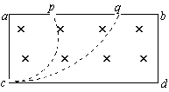

14．如图所示，两根足够长的固定的平行金属导轨位于竖直平面内，两导轨间的距离为d，导轨上面横放着两根导体棒L₁和L₂，与导轨构成回路，两根导体棒的质量都为m，电阻都为R，回路中其余部分的电阻可不计。在整个导轨平面内都有与导轨所在面垂直的匀强磁场，磁感应强度为B。两导体棒均可沿导轨无摩擦地滑行，保持L₁向上作速度为υ的匀速运动，在t＝0时刻将靠近L₁处的L₂由静止释放(刚释放时两棒的距离可忽略)， 经过一段时间后L₂也作匀速运动。
已知d＝0.5m ，m＝0.5kg，R＝0.1Ω，B＝1T， g取10m/s²。
(1)为使导体棒L₂向下运动，L₁的速度υ最大不能超过多少？
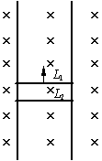
(2)若L₁的速度υ为3m/s,在坐标中画出L₂的加速度a ₂与速率υ₂ 的关系图像；
(3)若L₁的速度υ为3m/s，在L₂作匀速运动的某时刻，两棒的间距4m，求在此时刻前L₂运动的距离。
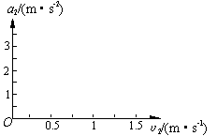

15．如图所示，倾角为θ的斜面上只有AB段粗糙，其余部分都光滑，AB段长为3L。有若干个相同的小方块（每个小方块视为质点）沿斜面靠在一起，但不粘接，总长为L。将它们由静止释放，释放时下端距A为2L。当下端运动到A下面距A为L/2时物块运动的速度达到最大。
(1)求物块与粗糙斜面的动摩擦因数；
(2)求物块停止时的位置；
(3)要使所有物块都能通过B点，由静止释放时物块下端距A点至少要多远?
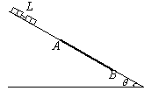

江苏省前黄高级中学高三物理综合练习
物理参考答案
一、单项选择题：本题共5小题，每小题3分，共计15分。
题号 | 1 | 2 | 3 | 4 | 5
答案 | D | A | B | B | C
二、多项选择题：每小题4分，共计16分。每小题有多个选项符合题意，全部选对的得4分，选对但不全的得2分，错选或不答的得0分。
题号 | 6 | 7 | 8 | 9
答案 | BCD | CD | AD | BD

三、简答题：本题分必做题（第l0、11题)和选做题(第12题)两部分，共计42分。请将解答填写在答题卡相应的位置。
10．(1) 10.050(2分) 3.200(3.198-3.202)（2分)
(2) ①1、4两点之间的距离和3、5两点之间的距离（或2、6两点间的距离）（1分) 质量和重力（1分) ② 实验中存在阻力（2分)③ 大（2分)
V_{B}
V_{A}
R
s
11．解法一：
(1) 电路图如右图（3分）
(2) 连接如图电路，调节变阻箱阻值，使两表读数相等，读出电阻箱阻值R。（2分)
(3) $\frac{R}{2}$（2分) R（2分)
解法二：(1) 电路图如右图（3分）
V_{A}
V_{B}
R
s
(2) 连接如图电路，调节变阻箱阻阻值，使U_{B}=5V，读出电阻箱阻值R。（2分)
(3) $\frac{R}{3}$ （2分) $\frac{2R}{3}$ （1分)
解法三：
(1) 电路图如右图（3分）
V_{A}
R
s
(2) 连接如图电路，调节变阻箱阻阻值，使U_{A}=7.5V，读出电阻箱阻值R。（2分)
(3) R （2分) 2R（1分)
说明：其他方案只要正确同样评分。
12．
A．(3—3)（1）AC （4分)
（2）6×10⁶（2分)，75 （2分)
（3）①（2分) ②A（2分)
B（3-4）(1) 乙（2分) 丙（2分)
(2) AC（3分，选不全得2分)
(3) ① 0.5m/s（1分) N（1分) ② $y=0\text{.}5\text{sin}\frac{π}{2}t(m)$（3分)
C（3-5）(1) 乙 （2分) 丁（2分)
(2)CD（3分，选不全得2分)
(3) ①设m₁所受作用力为F₁和m₂所受作用力为F₂
根据牛顿第二定律，碰撞中两球的加速度分别是
$a_{1}=\frac{F_{1}}{m_{1}}$ $a_{2}=\frac{F_{2}}{m_{2}}$ （1分)
根据牛顿第三定律有$F_{1}=−F_{2}$ （1分)
用$Δt$表示两球碰撞时间，由另速度定义
所以 （1分)
② A（2分)

四、计算题：本题共4小题，共计47分。解答时请写出必要的文字说明、方程式和重要的演算步骤，只写出最后答案的不能得分。有数值计算的题，答案中必须明确写出数值和单位。
13．解：
⑴从p、q两点射出磁场的粒子做圆周运动的圆心角分别是θ_{p}=2θ_{q} （1分)
带电粒子做圆周运动的周期$T=\frac{2πm}{\text{qB}}$ （1分)
由于两粒子的比荷相等，所以$T_{p}=T_{q}$ （1分)
带电粒子在磁场中运动的时间 （1分）
得两粒子在磁场中运动时间之比$\frac{t_{p}}{t_{q}}=\frac{θ_{p}}{θ_{q}}=\frac{2}{1}$ （2分)
(2) p、q两点射出磁场的粒子做圆周运动的半径之比$\frac{R_{p}}{R_{q}}=\frac{1}{3}$ （1分)
粒子在电场中加速，根据动能定理 （1分)
粒子在磁场中运动半径 （1分)
得 （1分)则 （1分)
（3）由$ω=\frac{θ}{t}$ （1分) 得$\frac{ω_{p}}{ω_{q}}=\frac{θ_{P}}{θ_{q}}=\frac{2}{1}$ （1分)
由$a=ω^{2}R$得 （1分) $\frac{a_{p}}{a_{q}}=\frac{4}{3}$ （1分)
14．解： ⑴ L₂刚释放时电路中电动势 （1分) 回路中电流$I_{1}=\frac{E_{1}}{2R}$ （1分)
安培力$F={\text{BI}}_{1}d$（1分)导体棒L₂能向下运动，则$\text{mg}>F$（1分)
得 （2分)
⑵当L₂运动速度为υ₂时，回路中电动势
导体棒L₂的加速度$a=\frac{\text{mg}−F}{m}$
得
说明：图像共4分，错一个截距扣2分，两个截距全错不得分。
(3) 当导体棒L₂做匀速运动时，L₁和L₂两棒的速度分别是υ和υ₂，由平衡条件得
得
设当导体棒L₂、L₁的相对速度为υ_{相}时，棒的加速度 （1分)
取极短时间Δt，在时间Δt内速度变化Δ
（1分)
（1分)
又υ_{相}Δt=Δx_{相} 得
代入数据得两棒间距为4m所用时间t=1.1s （1分)
导体棒L₁运动的位移x₁=υt=3×1.1m=3.3m （1分)
导体棒L₂运动的位移$x_{2}=x_{相}−x_{1}=0\text{.}7m$ （1分）
15．解：
(1)当整体所受合外力零时，整块速度最大，设整体质量为m，则
$\text{mg}\text{sin}θ=μ\frac{1}{2}\text{mg}\text{cos}θ$ （3分) 得$μ=2\text{tan}θ$（2分)
(2)设物块停止时下端距A点的距离为x，根据动能定理
$\text{mg}(2L+x)\text{sin}θ−\frac{1}{2}μ\text{mg}\text{cos}θL−μ\text{mg}\text{cos}θ(x−L)=0$ （3分)
解得$x=3L$ （1分) 即物块的下端停在B端
(3)设静止时物块的下端距A的距离为s，物块的上端运动到A点时速度为υ，根据动能定理
（2分)
物块全部滑上AB部分后，小方块间无弹力作用，取最上面一小块为研究对象，设其质量m₀，运动到B点时速度正好减到0，根据动能定理
（2分) 得$s=3L$ （2分)

